インターンシップ申込　自己PRシート

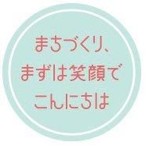

氏　　名

自己PRシート

|  |
| --- |
| 直筆など表現方法は問いませんが、必ず1枚にまとめること。 |
|  |